**PONTIFÍCIA UNIVERSIDADE CATÓLICA DE MINAS GERAIS**

**INSTITUTO DE CIÊNCIAS EXATAS E INFORMÁTICA**

**UNIDADE EDUCACIONAL PRAÇA DA LIBERDADE**



**Mateus Valadares - Matrícula: 691705**

**Rafael Duarte - Matrícula: 713162**

**Rodolfo Rocha - Matrícula: 714252**

**Vinícius George - Matrícula: 643540**

**WeBook**

Belo Horizonte

2021

WeBook

Mateus Valadares, Rafael Duarte, Rodolfo Rocha e Vinícius George

Instituto de Informática e Ciências Exatas

Pontifícia Universidade Católica de Minas Gerais (PUC MINAS)

Belo Horizonte – MG – Brasil

**Email dos alunos:**

**mateus2@yahoo.com**

[**rodolforrodrigues14@gmail.com**](mailto:rodolforrodrigues14@gmail.com)

[**rafaelduarte1234.2015@gmail.com**](mailto:rafaelduarte1234.2015@gmail.com)

[**vinicius.george@sga.pucminas.br**](mailto:vinicius.george@sga.pucminas.br)

**Resumo**

1. **Introdução**

Nosso trabalho abordará a temática da difusão do conhecimento e do compartilhamento de informações, que ocorrerá por meio de um sistema de troca de livros físicos, semelhante a um sebo virtual. Na plataforma criada será possível realizar cadastro de usuários e cadastro de livros, além de que todas as informações necessárias para catalogar os livros serão disponibilizadas pelo sistema, para facilitar a troca, empréstimo e doação. Todo esse processo se dará pelo sistema (cadastro, catalogo, opção: troca, empréstimo e doação).

* 1. **Objetivo Geral**

Sistema WeBook permitirá a troca e empréstimo de livros entre usuários cadastrados no sistema. Serão aceitos somente livros físicos de qualquer gênero literário. Os usuários poderão realizar doação de obras literárias que ficaram disponível no sistema para troca ou empréstimo.  
  
Na logística direta de troca e empréstimo de livros entre usuários, o envio será por correios para o endereço do usuário cadastrado no sistema. Já na logística indireta de doação de livros, o envio será realizado para endereço do WeBook. Serão permitidos a troca e empréstimo de livros entre as pessoas.

* 1. **Objetivos Específicos**
  + Cadastro de livros físico no sistema WeBook;
  + Troca e empréstimo de livros usados;
  + Doação de livros novos ou usados;

1. **Justificativas**

Hoje em dia muitas pessoas tem acesso a livros na internet, porem tem muitas pessoas ainda não têm condições de adquiri-los, enquanto outras pessoas não possuem um destino para os livros que já tem.

Apesar do acesso aos livros estar mais facilitado, muitas pessoas ainda não têm condições de adquiri-los,

enquanto outras pessoas não possuem um destino para os livros que já tem. Desta forma, nossa plataforma auxiliaria a todos, permitindo a circulação dos livros e do conhecimento.

1. **Participantes do processo**

Os Stakeholders (participantes do processo) são: usuário que deseja trocar seu livro por outro, usuário que deseja realizar um empréstimo do livro, usuário que deseja doar seu livro e o usuário administrador. Dentre esses participantes o perfil esperado é o de leitores e pessoas que querem desapegar dos seus livros.

1. **Modelagem do processo de negócio**  
     
   1. **Análise da situação atual**

Nossa plataforma tem como público pessoas com dificuldade de encontrar outras pessoas interessadas em trocar, emprestar ou fazer doação de livros e leitores com dificuldade de encontrar um acervo de livro em que seja possível solicitar empréstimo sem sair de casa.

* 1. **Descrição geral da proposta**

Na plataforma WeBook o usuário consiguirá se cadastrar e, a partir disso, terá acesso a diversas funcionalidades do site. O usuário poderá cadastrar livros que deseja trocar ou realizar um empréstimo, livros que deseja doar e da mesma forma, ele terá acesso a outros livros que ja foram cadastrados para troca, para empréstimo e para doação. Após o usuário ter definido sua escolha, o livro será entregue pelos correios para o endereço que ele cadastrou no sistema.

Se doação de livro, o frete será pago pelo WeBook. Em caso de empréstimo, o frete será do usuário ida e volta. Em caso de troca, cada um arca com as despesas de frete.

* 1. **Diagrama**

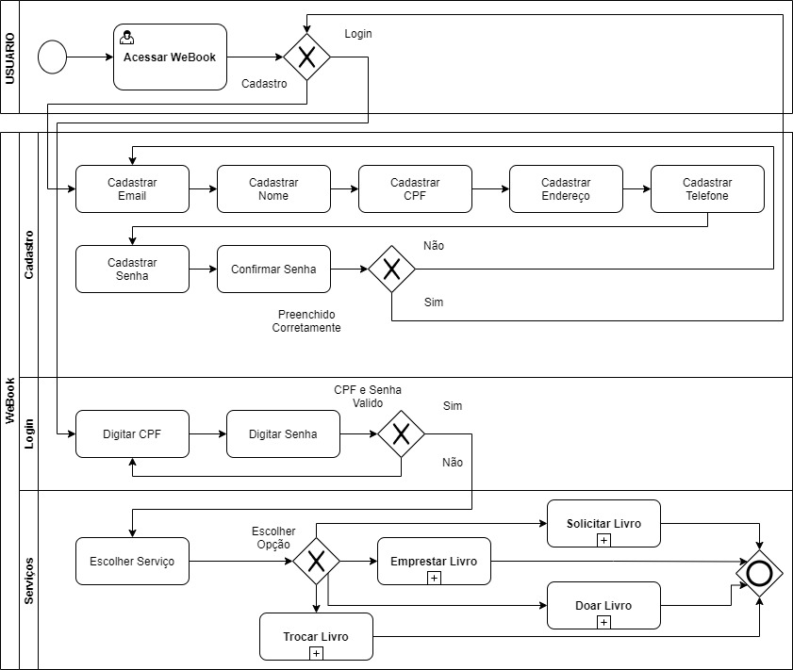**Imagem 1 - Modelagem Processo de Negócio**

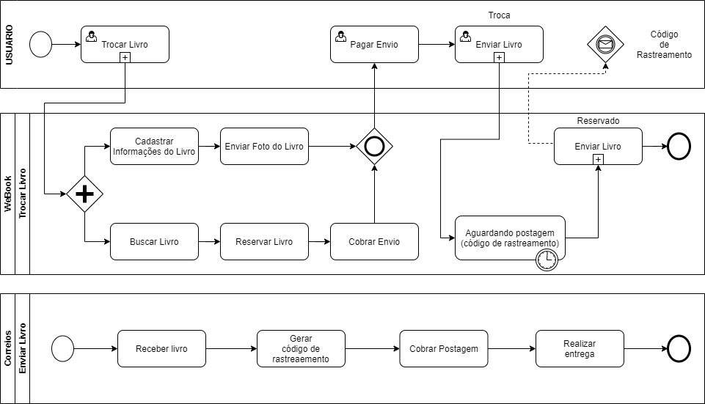**Imagem 2 - Trocar Livro**

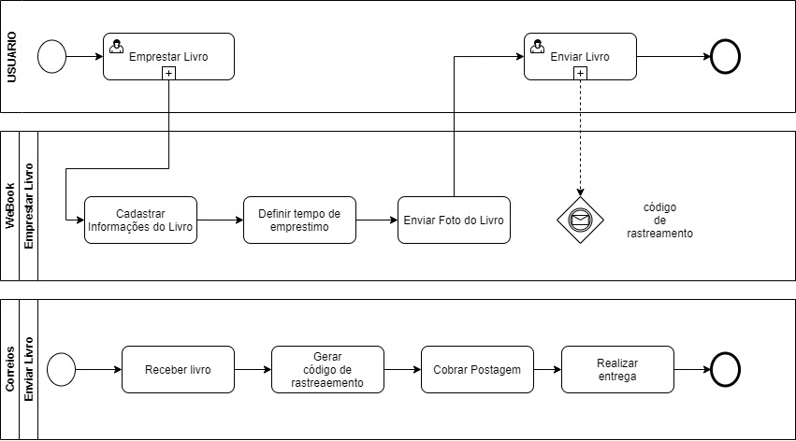**Imagem 3 - Emprestar**

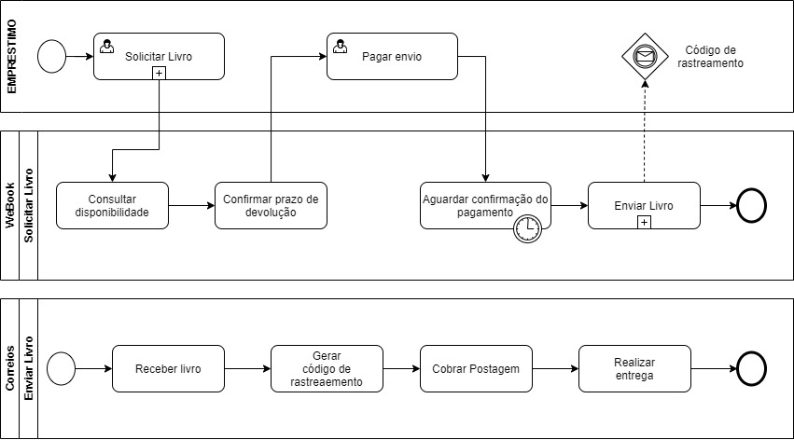**Imagem 4 - Solicitar**

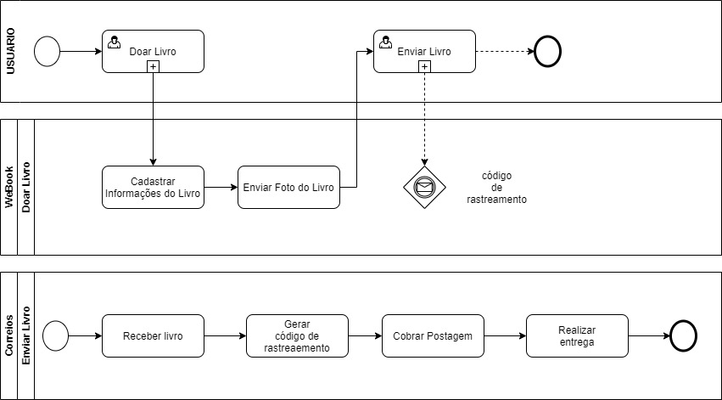**Imagem 5 - Doação**

**4.Projeto da Solução**

**4.1. Detalhamento das atividades**

**Login:** Na atividade de login, o usuário que não for cadastrado, deverá registrar seu nome, e-mail, telefone, CPF e endereço. Além disso o usuário também terá que criar uma senha que será usada pra seu login. Caso o usuário já for cadastrado, basta que ele preencha seu CPF e senha nos campos designados para que tenha acesso à plataforma.

**Troca:** Na atividade de troca, o usuário terá que registrar informações sobre o seu livro que deseja trocar e enviar uma foto do livro para comprovação. Da mesma forma esse usuário deverá escolher um livro de seu interesse, que já está registrado na plataforma, e realizar a reserva desse livro. Por fim, cada usuário fica responsável pelo pagamento da taxa de entrega do livro que deseja receber na troca.

**Emprestar:** Na atividade de emprestar, o usuário cadastra informações sobre o livro que deseja emprestar, define um tempo de empréstimo e envia uma foto do livro para comprovação.

**Solicitação:** Na atividade de solicitação, o usuário escolhe um livro que deseja pegar emprestado, o sistema irá então verificar a disponibilidade do empréstimo do livro escolhido, confirmar o prazo de devolução e realizar a cobrança do envio do livro. Após a confirmação do pagamento, o livro é enviado para o usuário. O retorno do livro o frete também será pago pelo solicitante.

**Doação:** Na atividade de doação, o usuário irá cadastrar informações sobre o livro que deseja doar e enviar uma foto do livro para comprovação. Após isso o livro é enviado para o local que receberá a doação. O frete será pago pela WeBook.

1. **TOPICO**
2. **TOPICO**
3. **TOPICO**
4. **TOPICO**